**Sobre o projeto:**

1. **Estrutura das pastas:**

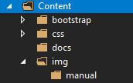

**docs**: onde o manual pdf será armazenado

**img/manual**: onde as imagens consumidas na tela deverão ser armazenadas

1. **View Manual**

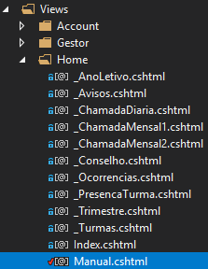

Nesta tela “Manual” utilize recursos de desenvolvedor para simular o resultado do layout como texto e imagens descartáveis.

* Texto: <https://www.lipsum.com/>
* Imagens: <https://picsum.photos/>

Outros

Ícones: <https://fontawesome.com/v5/search>

Paleta de cores: <https://material.io/resources/color/#!/?view.left=0&view.right=0>**Componentes Bootstrap v3.3.7 sugeridos:**

**Popover:**

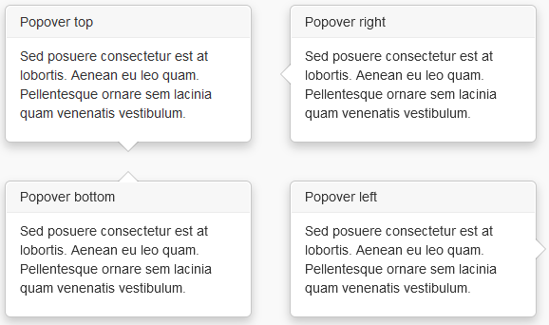

**Collapse:**

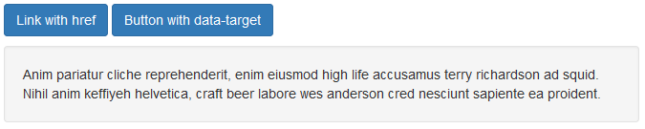

**Accordion:**

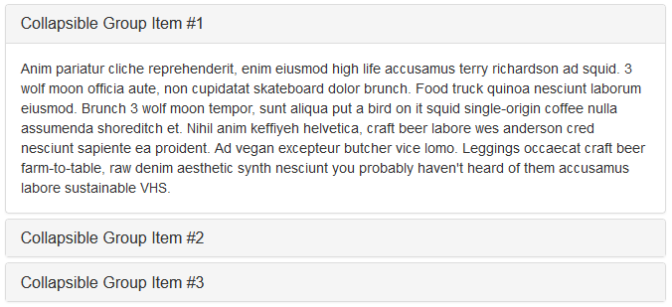

Todos disponíveis em: <https://getbootstrap.com/docs/3.3/javascript/>

Atente-se nos métodos Javascript da api do Bootstrap para utilizar corretemante.